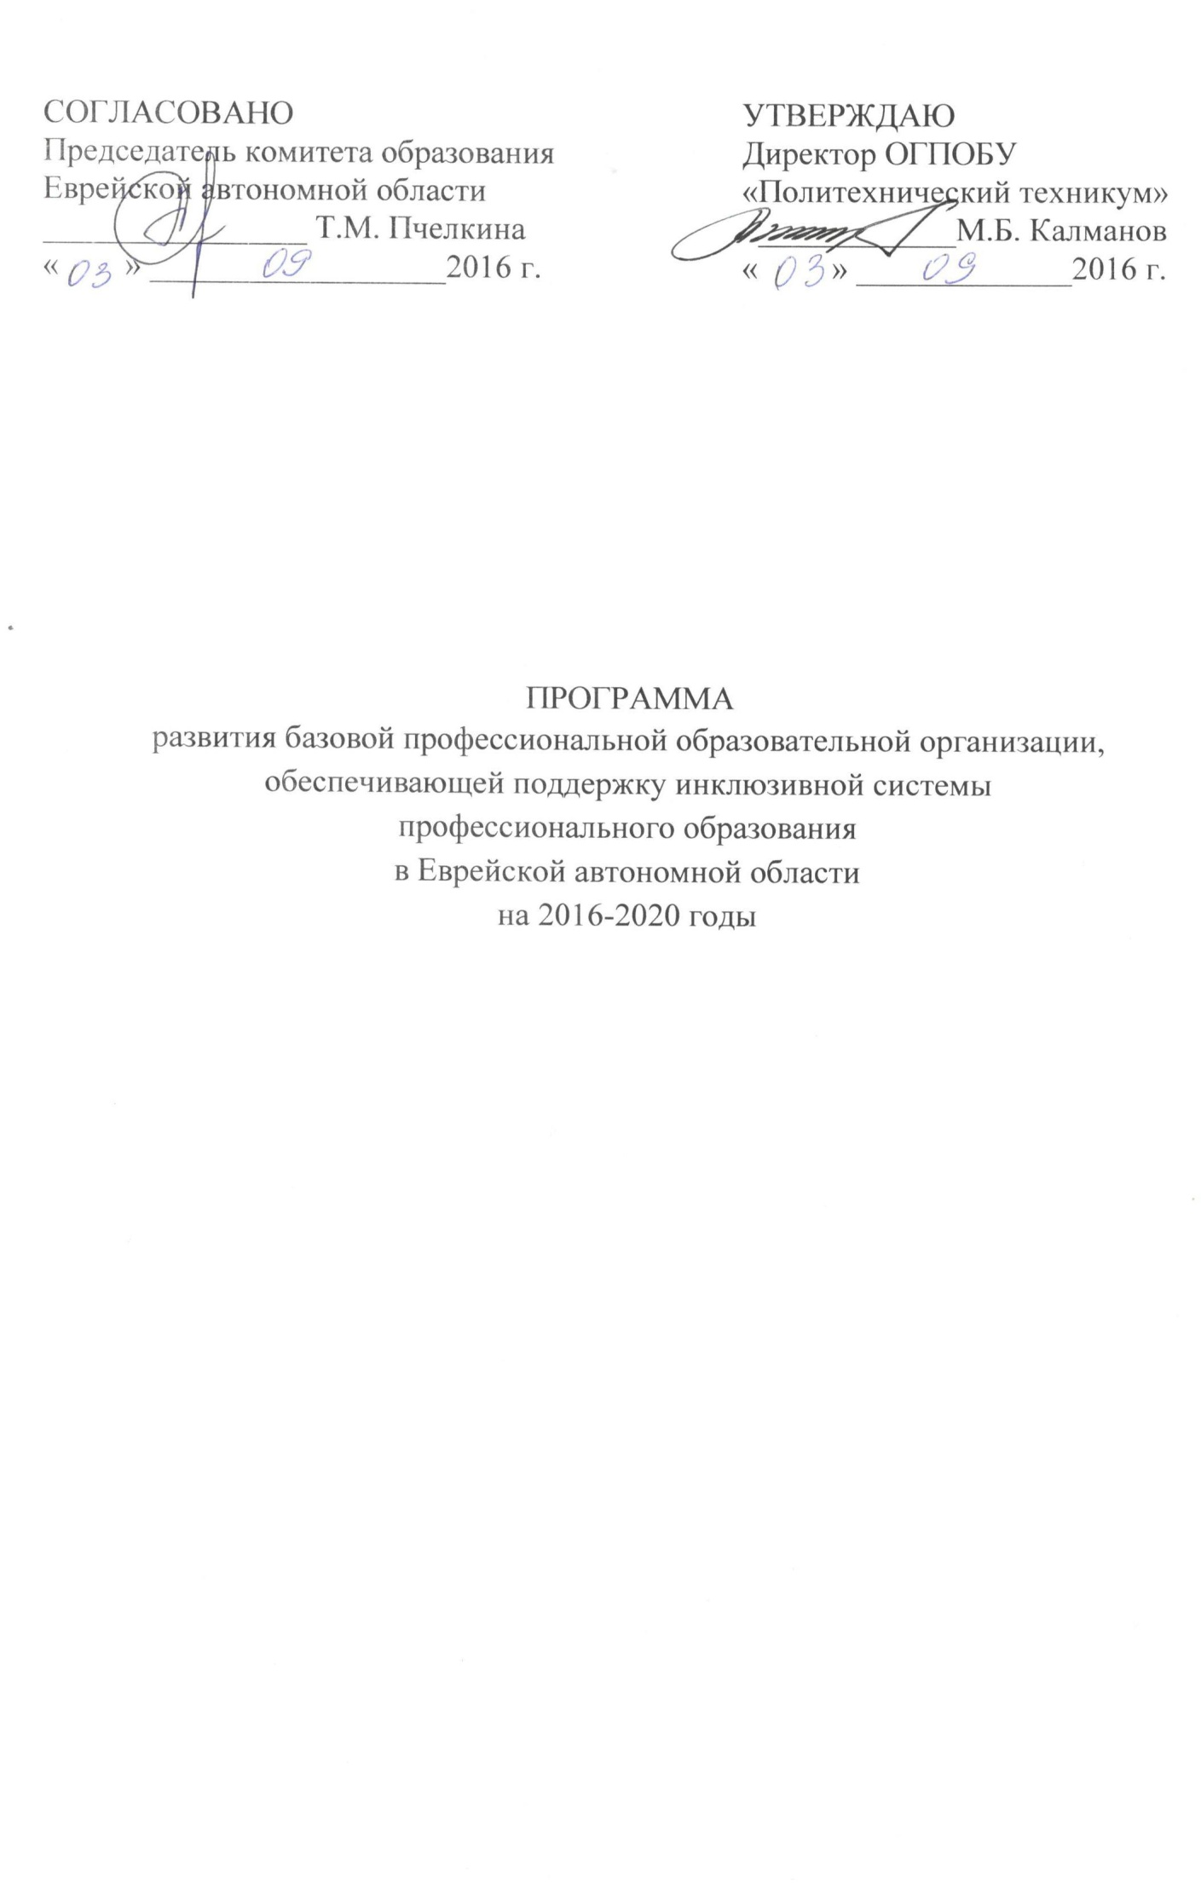

Введение
Актуальность инклюзивных форм обучения относится к числу проблем, значимость которых не утрачивается в настоящее время и обусловлена рядом факторов: в мире увеличивается число детей и молодых людей, имеющих проблемы в обучении, что вызвано экологическими, социальными, политическими и экономическими причинами (в 2014-15 учебном году в российских школах обучалось более 467 тыс. детей-инвалидов и детей с ограниченными возможностями здоровья). Слово «инклюзия» означает принятие или «включение» лиц, имеющих образовательные проблемы, в том числе инвалидность, в среду учебных заведений общего типа. Инклюзивное образование есть обеспечение равного доступа к образованию, в том числе и профессиональному, для всех обучающихся с учетом разнообразия особых образовательных потребностей и индивидуальных возможностей.
Провозглашенный в Российской Федерации курс на обеспечение доступности качественного образования всех предусмотренных законом уровней для всех контингентов населения предполагает непрекращающийся поиск инновационных моделей, соответствующих этому требованию, новых форм и способов организации обучения, в том числе и дистанционного обучения, что является важным компонентом общей стратегии совершенствования системы социального обеспечения населения.
Законодательство Российской Федерации, в соответствии с основополагающими международными документами в области образования, предусматривает принцип равных прав на образование для инвалидов и лиц с ограниченными возможностями здоровья. Получение образования лицами данной категории является одним из основных и неотъемлемых условий их успешной социализации, обеспечения их полноценного участия в жизни общества, эффективной самореализации в различных видах профессиональной и социальной деятельности.
Профессиональное обучение лиц с ограниченными возможностями здоровья и инвалидов является важнейшим элементом комплексной реабилитации, которая обеспечивает полную самостоятельность и экономическую независимость данной категории граждан.

Проблемы, требующие решения:
- недостаточное количество адаптированных программ для профессионального образования инвалидов и лиц с ОВЗ;
- отсутствие развитой инфраструктуры для обеспечения сопровождения лиц с ОВЗ и инвалидов от профессиональной ориентации до трудоустройства и создания собственного дела;
- низкий уровень развития электронного обучения и дистанционных технологий профессионального образования и обучения инвалидов и лиц с ОВЗ;
- недостаточное развитие кадрового потенциала для профессионального образования, обучения и адаптации инвалидов и лиц с ОВЗ.
Механизм решения:
Создание базовой профессиональной образовательной организации, обеспечивающей поддержку региональной системы инклюзивного профессионального образования на базе ОГПОБУ «Политехнический техникум».
Основными причинами выбора данной организации в качестве базовой являются:
- территориальная и транспортная доступность (проезд из любого конца города на общественном транспорте, выезд на окружную дорогу);
- наличие социально-бытовой инфраструктуры: спортивного зала, тренажерного зала, библиотеки, столовой, медицинского пункта, общежития на 180 мест.
В рамках реализации мероприятий Государственной программы Еврейской автономной области «Доступная среда в Еврейской автономной области » на 2014-2018 годы, утвержденная постановлением правительства Еврейской автономной области от 31.10.2013 № 575-пп, в 2016-2020 годах проводится работа по оснащению базовой профессиональной образовательной организации, обеспечивающей поддержку функционирования региональной системы инклюзивного образования инвалидов и лиц с ограниченными возможностями здоровья.
Основные направления расходования выделенных средств:
Создание архитектурной доступности (установка пандусов, расширение дверных проемов, оборудование путей следования инвалидов и лиц с ОВЗ поручнями, зонами отдыха);
- комплект информационно-тактильных знаков;
- подъемники и др.;
Оснащение оборудованием, в том числе специальным, реабилитационным:
- комплект оборудования для организации электронного и дистанционного обучения;
- комплект оборудования для сенсорной комнаты;
Разработка и закупка образовательных программ, учебно-методических материалов, программного обеспечения;
Повышение квалификации, переподготовка и проведение стажировок по тематике инклюзивного образования.
В рамках создания базовой профессиональной образовательной организации планируется адаптировать для лиц с инвалидностью площади учебных мастерских для организации образовательного процесса, социальной и профессиональной адаптации.

Ожидаемые результаты (системные эффекты)

- Увеличение количества обучающихся с инвалидностью и ОВЗ в БПОО, нуждающихся в получении профессионального образования;
- Увеличение количества обучающихся с инвалидностью и ОВЗ в регионе, нуждающихся в получении профессионального образования;
- Снижение числа обучающихся с инвалидностью и ОВЗ в регионе, не завершивших обучение в системе СПО;
- Установление взаимодействия внутри региона и с другими субъектами Российской Федерации в части инклюзивного образования;
- Увеличение числа трудоустроенных выпускников с инвалидностью и ОВЗ в регионе;
- Увеличение числа педагогических работников, повысивших квалификацию по вопросам инклюзивного образования.

Планируется:
- адаптировать для инвалидов с нарушениями слуха, общими заболеваниями, лиц с ОВЗ следующие учебно-производственные зоны: сварочную мастерскую; механическую мастерскую; мастерскую отделочных и строительных работ; мастерскую столярно-плотничных работ.
- обеспечить реализацию адаптационных дисциплин в соответствии с современными требованиями для 2-х категорий инвалидов (с нарушениями слуха, с нарушениями опорно-двигательного аппарата);
- создать эффективную образовательную и развивающую среду в библиотеке, при службе содействия трудоустройству для 2-х категорий инвалидов (с нарушениями слуха, с нарушениями опорно-двигательного аппарата).

Принципы реализации программы развития
Реализация концепции деятельности базовой профессиональной образовательной организации, обеспечивающей поддержку региональной системы инклюзивного профессионального образования инвалидов строится на основе принципов инклюзивного образования, определенных Конвенцией ООН «О правах инвалидов»:
- признание ценности человека, независимо от его возможностей и достижений;
- обеспечение равных прав и равных возможностей доступа к образованию;
- всеобщности получения совместного образования обучающимися с ограниченными возможностями здоровья и лиц с инвалидностью;
- системности (обеспечение равного доступа к качественному образованию детей с особыми образовательными потребностями, обеспечение преемственности между уровнями образования в рамках реализации инклюзивного подхода на разных уровнях образования);
- вариативности, коррекционная направленность (организация личностноориентированного учебного процесса в комплексе с коррекционноразвивающей работой для удовлетворения социально-образовательных потребностей, создание условий для социально-трудовой реабилитации, интеграции в общество обучающихся с ограниченными возможностями здоровья, в том числе лиц с инвалидностью);
- индивидуализации (осуществление личностно-ориентированного, индивидуального и дифференцированного подходов);
- учета индивидуальных способностей (таланта и одаренности) детей с ограниченными возможностями здоровья при организации процесса обучения;
- межведомственной интеграции и социального партнерства (координация действий различных ведомств, социальных институтов, служб с целью оптимизации процесса инклюзивного образования детей с ограниченными возможностями здоровья).

Цели и задачи БПОО:
Цель БПОО: Обеспечение доступности и качества инклюзивного профессионального образования инвалидов и лиц с ограниченными возможностями здоровья в Еврейской автономной области.

Задачи БПОО:
- Обучение инвалидов и лиц с ОВЗ по востребованным и перспективным для экономики региона профессиям и специальностям по адаптированным образовательным программам СПО.
- Предоставление для использования специальных информационных и технических средств, дистанционных образовательных технологий, учебно-методических материалов.
- Повышение квалификации педагогических работников
профессиональных образовательных организаций.
- Осуществление консультаций для инвалидов и лиц с ОВЗ, их родителей по вопросам получения СПО, в том числе, с проведением профессиональной диагностики.

Структурная модель базовой профессиональной
образовательной организации

Социальнопсихологическая служба | Служба  методической и  педагогической поддержки | Служба содействия трудоустройству
Социальнопсихологическая адаптация. Мониторинг потребностей инвалидов и лиц с ОВЗ в услугах по профессиональному образованию. | Методическое и педагогическое  сопровождение. Сетевая реализация  образовательных программ.  Разработка ресурсов для  системы дистанционного обучения.  Повышение квалификации. | Профессиональная ориентация. Организация профессиональных проб.  Адресное трудоустройство. Взаимодействие с работодателями и службами содействия трудоустройству.  Сайт базовой  профессиональной  образовательной  организации.

Направления деятельности БПОО
Основными направлениями деятельности БПОО являются:
- научно-методическое - сопровождение субъектов образовательного процесса в профессиональных образовательных организациях Еврейской автономной области, реализующих инклюзивное профессиональное образование;
- организационно-педагогическое - координация и объединение деятельности образовательных организаций Еврейской автономной области, реализующих инклюзивное профессиональное образование;
- образовательное - организация и проведение программ повышения квалификации и стажировки специалистов инклюзивного образования;
- психологическое- психологическое сопровождение всех субъектов инклюзивного профессионального образовательного процесса (обучающиеся, родители, педагогические работники), разработка практико-ориентированных технологий индивидуального обучения и психолого-педагогического сопровождения процесса включения обучающегося с ограниченными возможностями здоровья в образовательную среду;
- адаптационное - адаптация всех основных элементов образовательной деятельности: содержания образования, учебного процесса к особым потребностям обучающихся-инвалидов и лиц с ограниченными возможностями здоровья, техническая и архитектурная адаптация - доступность и безбарьерность при передвижении, информационная адаптация - доступность восприятия информации, развитие форм дистанционного обучения, методическая адаптация - разработка и внедрение адаптированных образовательных программ профессионального образования, программ психолого-педагогической и социально-коррекционной реабилитации с учетом особых образовательных потребностей обучающихся;
- информационно-просветительское - формирование у населения Еврейской автономной области, обучающихся, родителей, педагогических работников толерантного отношения к обучающимся с ограниченными возможностями здоровья. Популяризация опыта работы специалистов, реализующих инклюзивные практики в регионе, сотрудничество со средствами массовой информации, общественными организациями, педагогическим сообществом, установление связей с центрами по работе с лицами с ограниченными возможностями здоровья.
Виды деятельности БПОО:
-профориентационная работа с инвалидами и лицами с ОВЗ по привлечению их в систему СПО;
- совершенствование материально-технических условий для обеспечения безбарьерной среды для обучающихся разных нозологий;
-разработка и внедрение АООП СПО и ПО;
-осуществление электронного обучения лиц с инвалидностью и ОВЗ;
-формирование толерантности к лицам с инвалидностью и ОВЗ в БПОО и обществе;
-сопровождение инвалидов и лиц с ОВЗ, обучающихся в других ОО СПО Еврейской автономной области ;
- формирование у педагогических кадров необходимых компетенций для обучения лиц с инвалидностью и ОВЗ;
- разработка и реализация эффективных механизмов трудоустройства выпускников с инвалидностью и ОВЗ;
- изучение опыта деятельности БПОО других регионов.

Реализация мероприятий по развитию БПО

п/№ | Направления деятельности БПОО | Планируемые мероприятия
1 | Профориентационная работа с инвалидами и лицами с ОВЗ по привлечению их в систему СПО | Работа в рамках службы содействия трудоустройству выпускников по профессиональной ориентации и профессиональному самоопределению инвалидов, лиц с ограниченными возможностями здоровья в системе профессионального образования.
2 | Совершенствование материально-технических условий для обеспечения безбарьерной среды для обучающихся с разными нозологиями | Оборудование входных групп:  -устройство пандусов;  -расширение дверных проемов;  - оборудование мест для парковки автотранспортных средств.  Функциональное проектирование и оборудование путей следования:  -обустройство предупреждающими указателями;  -установка поручней.  - Оборудование санитарно-бытовых помещений.  - Оборудование сенсорной комнаты.  Оборудование аудиовизуальными и информационными материалами.  -Оборудование специальных рабочих мест для инвалидов.  -Оснащение рабочих мест электроакустическими приборами, индивидуальными наушниками и др.
3 | Разработка и внедрение АООП СПО и ПО | Проведение обучающих семинаров с педагогическими работниками учебного заведения по проблемам разработки АООП СПО и ПО, разработке адаптационных дисциплин, психолого-педагогического сопровождения АООП.  Разработка и внедрение АООП СПО и ПО во всех профессиональных образовательных учреждениях области.
4 | Осуществление электронного обучения лиц с инвалидностью и ОВЗ, использование элементов дистанционных технологий при реализации АООП | Создание инфраструктуры электронного обучения с элементами дистанционных технологий:  -разработка программ для электронного и дистанционного обучения;  -закупка электронных образовательных ресурсов.  Организация повышения квалификации по проблемам электронного и дистанционного обучения:  -повышение квалификации педагогических работников по проблемам электронного и дистанционного обучения;  -методическое обеспечение электронного и дистанционного обучения;  - формирование модульных программ;  - формирование контрольно-оценочных средств.
5 | Формирование толерантности к лицам с инвалидностью и ОВЗ в БПОО и обществе | Разработка методических рекомендаций по формированию толерантного отношения к инвалидам, лицам с ОВЗ.  Осуществление взаимодействия с общественными организациями. Сотрудничество со СМИ.
6 | Сопровождение инвалидов и лиц с ОВЗ, обучающихся в других ОО СПО региона | Разработка методических рекомендаций по сопровождению инвалидов и лиц с ОВЗ в профессиональных образовательных организациях.  Оказание консультационной помощи педагогическим работникам.
7 | Формирование у педагогических кадров ОО системы СПО в регионе необходимых компетенций | Выявление потребности в повышении квалификации.  Выявление целевой аудитории повышения квалификации.
8 | Разработка и реализация эффективных механизмов трудоустройства выпускников с инвалидностью и ОВЗ | Мониторинг трудоустройства выпускников из числа инвалидов. Создание банка вакансий.  -Прогноз распределения выпускников.  -Информация о выпускниках, нуждающихся в переобучении.  -Консультирование по вопросам получения дополнительных компетенций и квалификаций.  -Консультирование по вопросам трудоустройства студентов на временную и постоянную работу.  -Организация мероприятий по содействию трудоустройству.  -Обеспечение связи студентов с работодателями.
9 | Изучение опыта деятельности БПОО других регионов РФ | -Заключение соглашений о сотрудничестве и обмене опытом по вопросам развития инклюзивного образования с БПОО других регионов РФ.  -Проведение стажировок руководящих и педагогических работников в БПОО других регионов.

Ресурсное обеспечение реализации программы на 2016-2020 годы

Перечень мероприятий, на которые планируется направить средства федерального бюджета (направления расходов) | Объем средств, запрашиваемый из средств федерального бюджета  (тыс. рублей)
 | 2016 г. | 2017 г. | 2018 г. | 2019 г. | 2020 г.
1. Оснащение оборудованием, в том числе специальным (сенсорная комната, оборудование спортивной площадки, создание оболочки для дистанционного обучения, учебные тренажеры) | 4,5 | 0,5 | 3,0 | 3,0 | 2,0
2. Оснащение специальным оборудованием, с применением электронного обучения и дистанционных образовательных технологий(лицензионные программы, продление лицензий, проведение интернета..) | 0,7 | 0,3 | 0,5 | 0,5 | 0,5
3. Закупка образовательных программ, учебно-методических материалов, программного обеспечения (электронно-методические комплексы (сетевые версии), тестовые программы ПДД,) | 0,1 | 0,2 | 0,2 | 0,2 | 0,2
4. Повышение квалификации переподготовка и проведение стажировок педагогических и управленческих кадров | 0,1 | 0,1 | 0,1 | 0,1 | 0,1
5. Создание архитектурной доступности (обустройство мест проживания в общежитии: сан. комната, душ, кухня; пандусы на запасный выход, пожарная сигнализация с визуализацией, расширение крыльца, установка входных дверей, оборудование зон отдыха на пути следования и др. ) | 3,4 | 2,0 | 4,0 | 5,5 | 4,5
 | Итого:8,9 | Итого: 2980,1 | Итого:10,8 | Итого:9,4 | Итого:7 ,3

